**PROJEKT APLIKALCJI**

**„QuizzApp”**

**Opis aplikacji.**

Aplikacja „QuizzApp” ma być w założeniu grą/quizem polegającym na odpowiadaniu przez gracza na szereg pytań zamkniętych z historii Świata. Każde z pytań ma mieć cztery odpowiedzi możliwe do wyboru z których tylko jedna jest odpowiedzią prawidłową.

Rozgrywka składa się z ciągu pytań, które zapętlają się. Po zaznaczeniu którejkolwiek odpowiedzi użytkownik od razu dowiaduje się ,która z odpowiedzi była poprawna, a które błędne.

Przed rozpoczęciem właściwej rozgrywki użytkownik loguje się lub tworzy sobie w aplikacji konto z adresu email oraz hasła. Aplikacja umożliwia również zrobienie zdjęcia aparatem telefonu.

Pytania z których korzysta aplikacja pobierane są z zewnętrznego serwera, który wykorzystywany jest również do przechowywania konta użytkownika. Więcej szczegółów w rozdziale poświęconym wymianie danych z serwerem zewnętrznym.

**Wykorzystywane sensory.**

* Kamera aparatu:

- Wykorzystywana do wykonania zdjęcia użytkownika przy tworzeniu nowego konta.

Wymagania funkcjonalne:

- umożliwienie zagrania w grę/quiz z tematyki historii świata.

- każdy nowy użytkownik przed rozpoczęciem gry tworzy/loguje się na swoje konto w aplikacji.

konto ma zawierać takie informacje jak email użytkownika oraz hasło.

- pytania pobierane będą z zewnętrznego serwera.

Wymagania niefunkcjonalne:

- interfejs aplikacji ma być jak najbardziej przejrzysty, intuicyjny oraz przystępny dla każdego użytkownika.

- jedna runda rozgrywki składać się ma z dziesięciu pytań zamkniętych.

- każde pytanie ma posiadać cztery odpowiedzi z których tylko jedna jest poprawna.

- aplikacja ma być przeznaczona pod system Android 5.x.x lub wyższy

**Diagram przypadków użycia.**

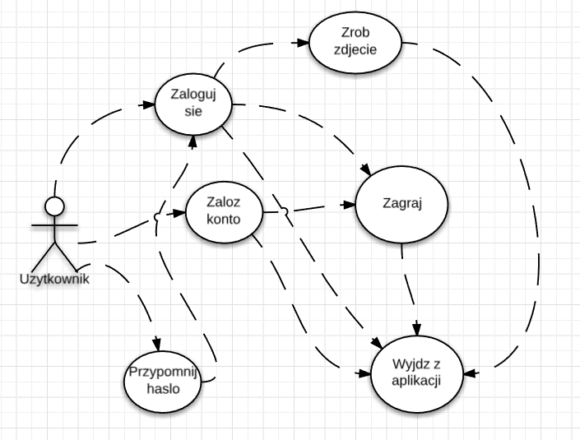

Źródło: Lucidchart Schematy

**Schemat GUI.**

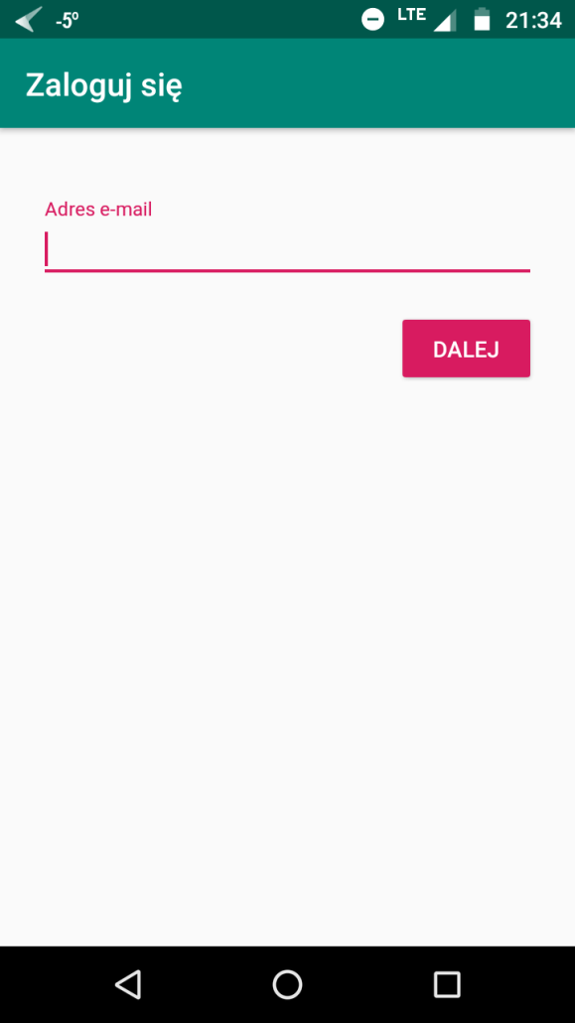

Okno po otworzeniu aplikacji

Źródło: Screen aplikacji „QuizzApp”

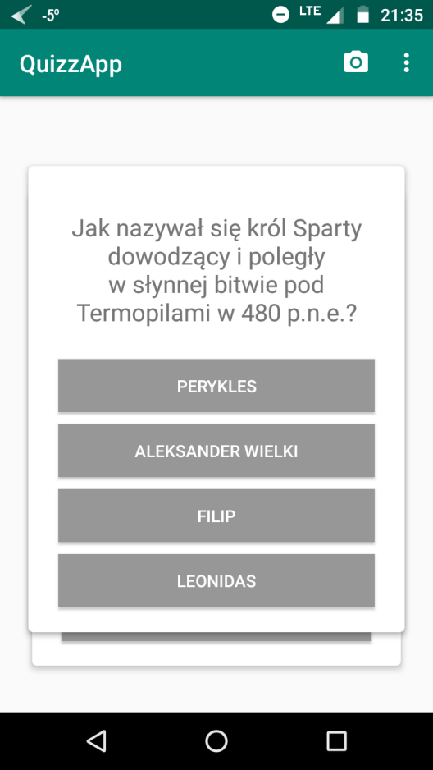

Widok jednego pytania

Źródło: Screen aplikacji „QuizzApp”

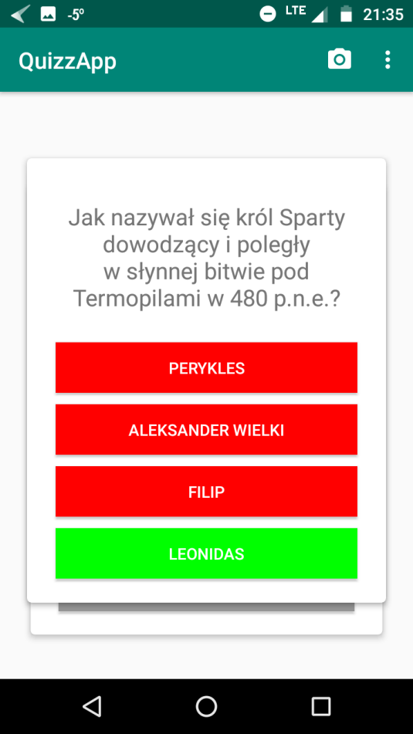

Widok jednego pytania po wybraniu odpowiedzi

Źródło: Screen aplikacji „QuizzApp”

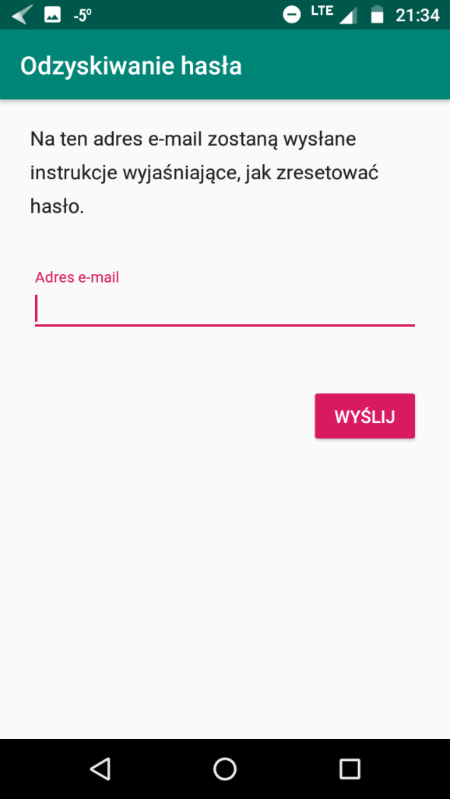

Ekran odzyskiwania hasła w aplikacji

Źródło: Screen aplikacji „QuizzApp”

**Diagram klas.**

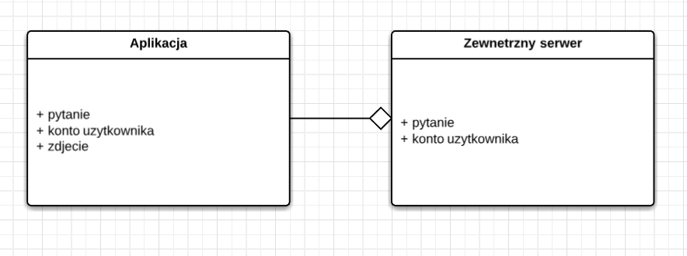

Źródło: Lucidchart Schematy

**Diagram sekwencji.**

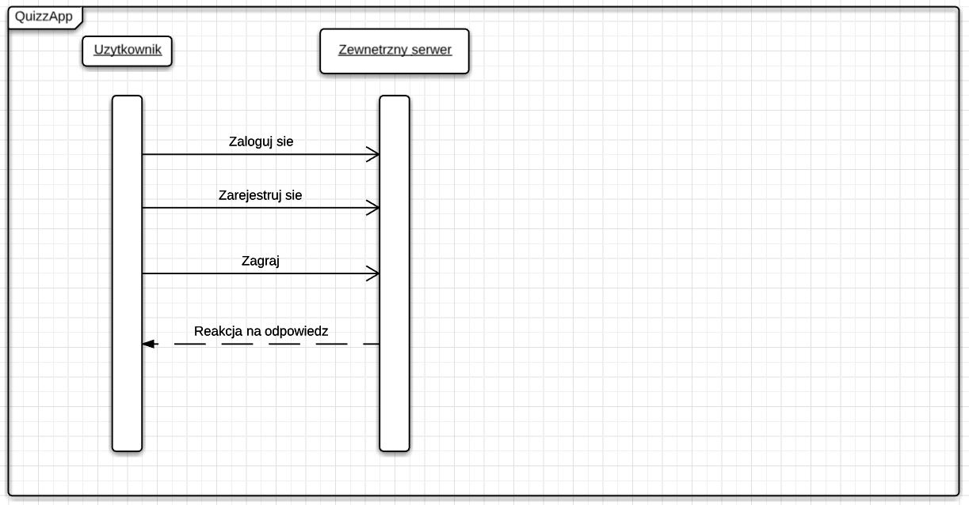

Źródło: Lucidchart Schematy

**Wymiana danych z serwisami zewnętrznymi.**

Jako serwer zewnętrzny dla aplikacji wykorzystana została platforma Google’a – Firebase. Platforma ta jest bardzo przyjazna i łatwo pozwala utworzyć bazę danych dla na przykład aplikacji mobilnej.

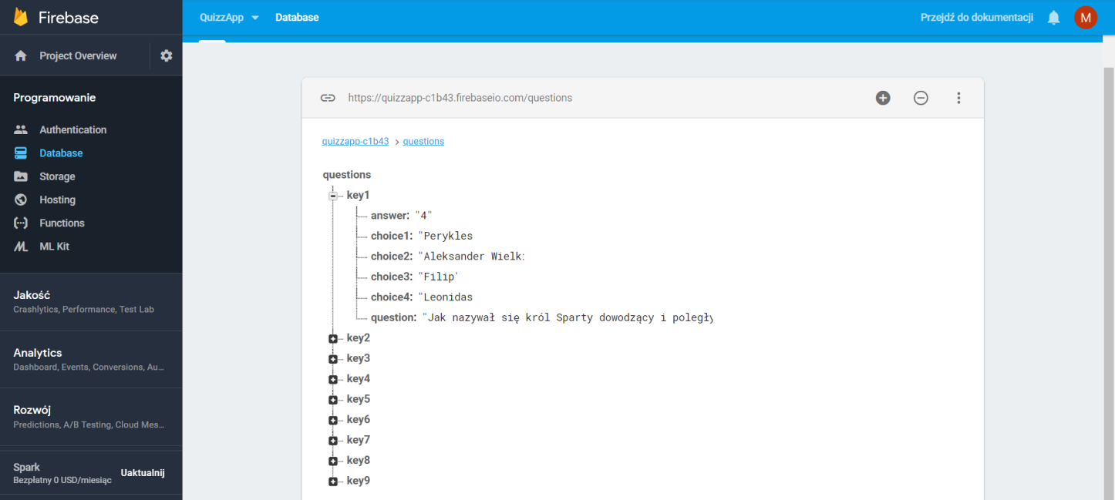

Screen bazy danych w Firebase przygotowanej dla „QuizzApp”.

Źródło: Firebase

Na załączonym screenie pokazana została baza danych pytań przygotowana pod aplikację „QuizzApp”, a także budowa przykładowego pytania w bazie danych.

Objaśnienie:

- choice 1 – 4: możliwe odpowiedzi od A do D.

- answer: zaznaczenie, która z odpowiedzi jest prawidłowa.

- question: treść danego pytania.

Michał Jurgowiak

Informatyka II Niestacjonarne